Конспект непосредственной образовательной деятельности

в старшей группе на тему: «Черемуха душистая»

Цель: расширять знания и представления детей об окружающем мире, познакомить с внешним видом дикорастущей черемухи, её цветущих веток.

Задачи:
- показать особенность стихотворного текста, раскрыть многообразие литературного слова;
- уточнять и расширять представления детей о разных периодах весны, их признаках;
- обогащать словарь детей, упражнять в подборе эпитетов, сравнений;
- воспитывать любовь к поэзии как к литературному жанру, чуткость к художественному слову.
Ход образовательной деятельности:
Она приходит с ласкою
И со своею сказкою.
Волшебной палочкой
Взмахнет,
В лесу подснежник
Расцветет.
(Весна.)

Воспитатель: Сколько удивительного и интересного можно наблюдать весной, когда природа просыпается и оживает после долгого зимнего сна, на веточках деревьев и кустарников набухают почки, потом появляются нежные зеленые листики, а затем душистые соцветия, от которых невозможно отвести взгляд, до того они прекрасны. Вот с одним из таких весенних чудес я вас сегодня хотела бы познакомить. Ребята, а вы любите весну? А давайте вспомним, как пробуждается природа в самом начале весны? (ответы детей)
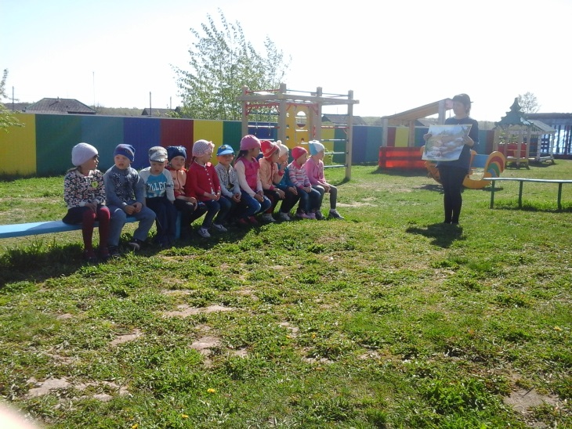
Воспитатель: Писатель Михаил Пришвин назвал такую весну «неодетой весной». Как вы это выражение понимаете? (деревья без листьев, нет травы)
Воспитатель: Весну, ребята, можно изобразить не только на картине, но и словами. Замечательный русский поэт России Сергей Есенин, очень любивший природу, написал нежное стихотворение о цветущей Черёмухе. Садитесь и послушайте несколько слов о черёмухе.

Черёмуха – дерево (растение) с простым, толстым стволом, растущим обычно прямо вверх, имеет красивые цветы. Аромат черёмухи убивает микробов, а вяжущие ягоды помогают при расстройстве желудка.
Воспитатель приглашает детей рассмотреть черёмуху.

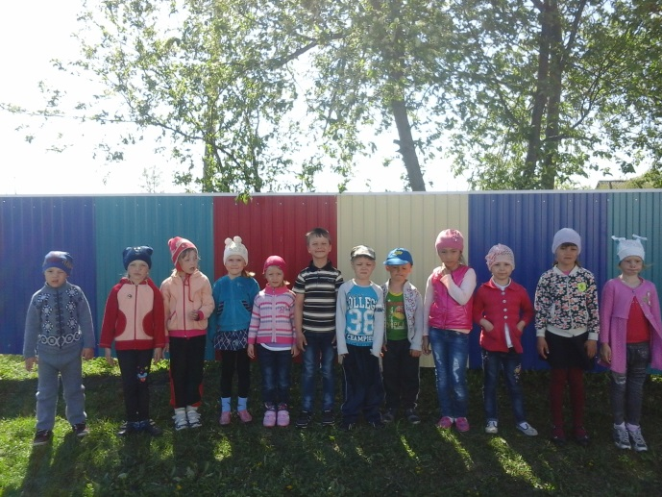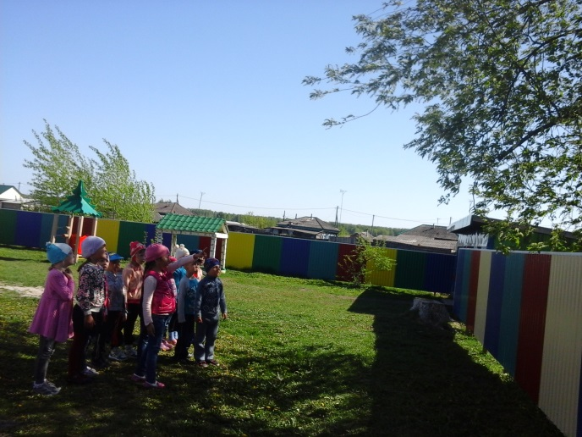
Воспитатель: Послушайте стихотворение. С Есенина «Черёмуха» и представьте себе то, о чём там говорится?
Черёмуха душистая
С весною расцвела
И ветки золотистые
Что кудри завила.
Кругом роса медвяная
Сползает по коре,
Под нею зелень пряная
Сияет в серебре.
… А рядом, у проталинки,
В траве, между корней,
Бежит, струится маленький
Серебряный ручей.
Черёмуха душистая
Развесившись, стоит,
А зелень золотистая
На солнышке горит.
Ручей волной гремучею
Все ветки обдаёт
И вкрадчиво под кручею
Ей песенки поет.

Воспитатель: Понравилось вам это стихотворение?
- Какое настроение автора вы почувствовали? (радостное, веселое, ликующее)
- О чём это стихотворение? (о черёмухе, ручье, о проталинке, весне)
- Какие слова поэт говорит о черёмухе? (Черёмуха душистая, ветки золотистые, что кудри завила)
- Вспомните, как рассказано о ручье? (маленький, серебряный)
- А как бы вы сказали: ручей, какой? (теплый, быстрый, журчащий, чистый холодный)

Физкультурная минутка
«Руки подняли и показали – это деревья цветут.
Руки согнули, кисти встряхнули
С них ветер сбивает росу,
В сторону руки, плавно помашем – это к нам птицы летят
Весна наступила,
Весна наступила, радостно дети кричат».
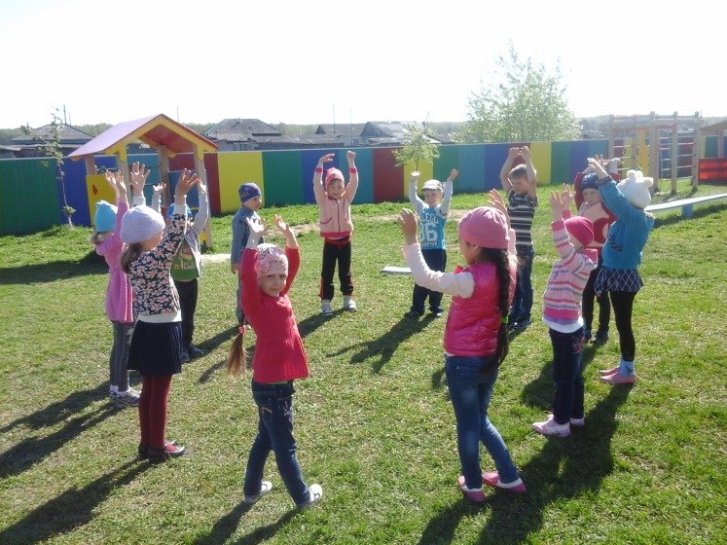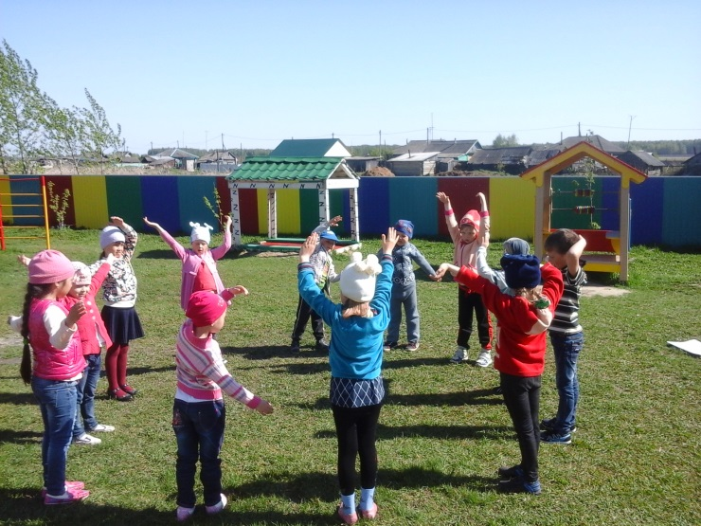
Воспитатель: А как вы понимаете выражение:
• «волной гремучею» (вода шумит, издает громкие звуки)
• «вкрадчиво под кручею» (осторожно, доверчиво крутой спуск, обрыв)
• «роса медвяная» (капелька воды с ароматом мёда)
• «зелень пряная» (с острым ароматным запахом)
• «зелень золотистая» (листья на солнце переливаются жёлтым цветом)

Воспитатель: Давайте еще раз послушаем стихотворение.
- О чём это стихотворение? (о черёмухе, весне)
- Кто его написал? (Сергей Есенин)
- Как вы думаете, любит ли автор русскую природу весной? (да)
Вот поэтому Сергей Есенин написал такое красивое стихотворение «Черемуха». Кто захотел увидеть черёмуху, цветущую в природе?
Вот поэтому Сергей Есенин написал такое красивое стихотворение «Черемуха». Кто захотел увидеть черёмуху, цветущую в природе?

Воспитатель: Ребята, сядьте правильно, спинки ровные, ножки собрали. Давайте посмотрим на черемуху и вы мне расскажите, как мы будем рисовать «Черемуху душистую».

(Дети смотрят на черемуху и описывают ее)

Дети: На основной ветке расположены листья и цветы. Каждый листик имеет округлую форму, листики крепятся к веточке. А между листиками на веточках находятся белые мелкие цветы, собранные в гроздь. Каждый цветочек имеет желтую серединку, окружённую белыми лепестками размером с маленькую горошину.
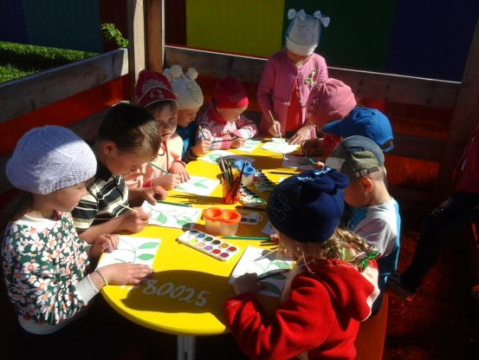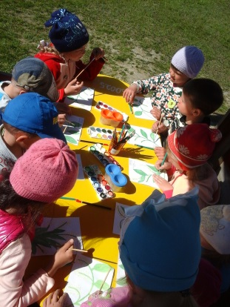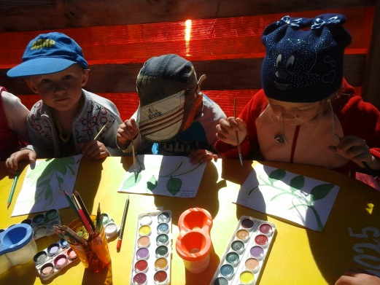
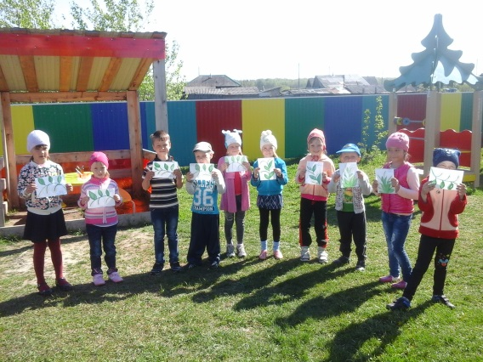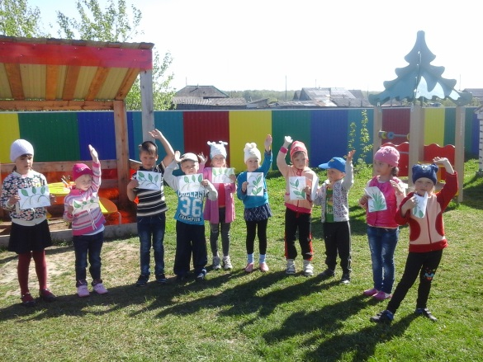
Воспитатель: Вы все сегодня молодцы, постарались и нарисовали красивые натюрморты, которые стали хорошим украшением нашей группы.
Вы почувствовали, какой в воздухе витает душистый черёмуховый аромат. (ответы детей) Наши рисунки стали похожи на черёмуховые заросли. Давайте встанем в круг, возьмёмся за руки, закроем глазки и подышим ароматом черёмухи «Дыхательная гимнастика».

